**Аналитическая справка:**

**«Анализ открытого занятия в объединении «Аквариумные рыбоводы» ПДО Чуваловой С.М.».**

28.10.2021г. в объединении «Аквариумные рыбоводы» прошло открытое занятие на тему: «Круговорот воды в природе» спец. программы «Окно в подводный мир» 1 года обучения.

Тип занятия: комбинированный

Форма занятия: открытое занятие

Межпредметные связи: биология, литература, география, окружающий мир.

**Новая тема:** изучение нового материала педагог начала с разгадывания загадки о воде. На первом этапе занятия Саманта Микаиловна представила детям блюдце с кусочками льда и предложила пронаблюдать, что же произойдет со льдом в конце урока. Далее ребята вспоминали все, что они знают о воде и ее свойствах с помощью наво­дящих вопросов: какие возникают ассоциации со словом «вода»; какими свойствами она обладает; зачем нужна вода растениям, животным и человеку; где в обычной жизни мы чаще и больше всего используем воду. В основной части занятия юннаты изучали свойства воды на примере опытов. Первый из них- это были стеклянные колбы с молоком и водопроводной водой: наглядно дети доказали, что вода прозрачная. А есть ли у воды вкус? Вывод- нет. Ребята доказали это с помощью компота, смешав его с обычной водой в пластиковых стаканчиках. Далее они определили и вкус воды: он появится, если воду смешать с какими- либо ингредиентами, но в обычном состоянии вода безвкусная. Ну а запаха у воды тоже нет, появится он, если смешать ее с ароматизаторами, например, с апельсиновым соком.

**Выводы**: отлично подготовленное занятие. Педагогом тщательно продуман каждый его этап, составлялись задания, подбирались вопросы, использовались различные приёмы активизации детей: разгадывание

загадок,работа по карточкам с заданиями.Этапы урокабыли тесно взаимосвязаны между собой, чередовались различные виды деятельности. Умственные действия опирались и подкреплялись практическими. Учебный материал на протяжении всего занятия работал на организацию посильного поиска и исследования учеников, соответствовал их жизненному опыту. Все ребята были вовлечены в активную мыслительную и практическую деятельностьисследовательского характера. Дети дисциплинированы, внимательно слушали педагога, моделировали три состояния воды, проводили самостоятельно опыты с водой, работая в группах, отвечали на вопросы, используя свой жизненный опыт в области «вода в природе», «свойства воды», «три состояния воды». На занятии были учтены возрастные и психологические особенностиобучающихся. Также педагог использовала и средства ИКТ, что позволило обеспечить максимальную наглядность на занятии.

Методист по УВР Имагазалиева И.А.

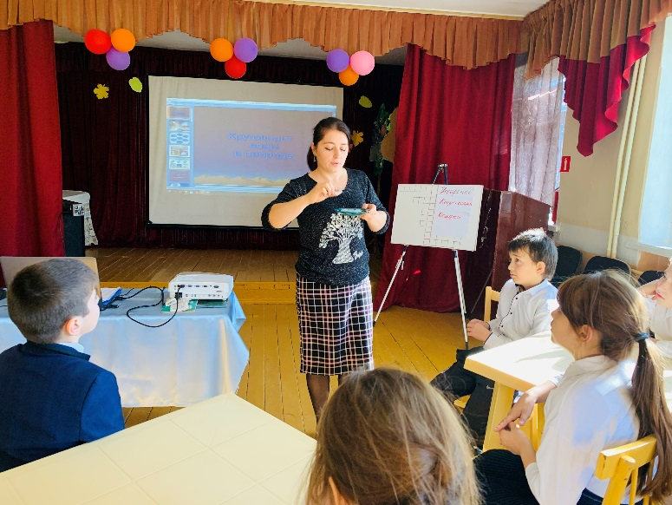 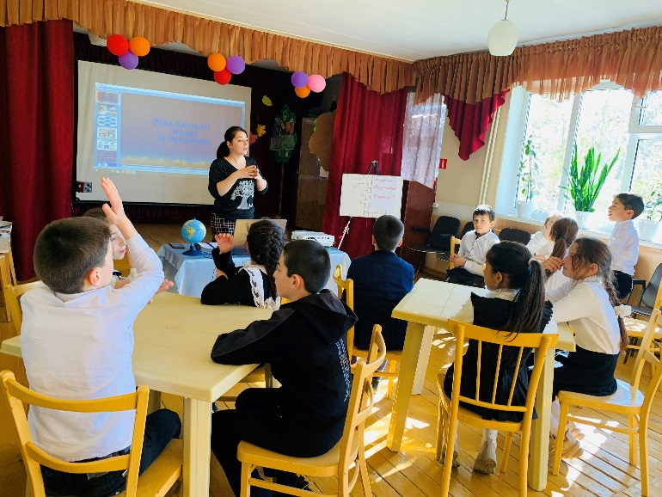

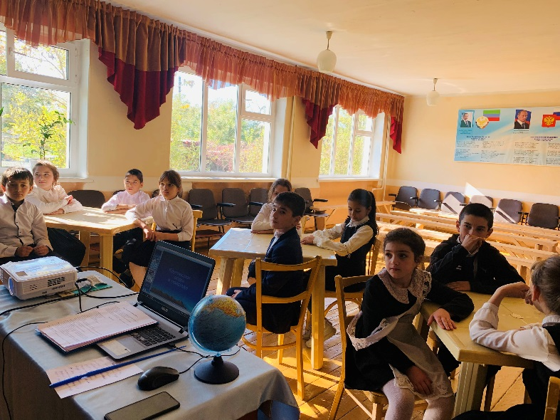 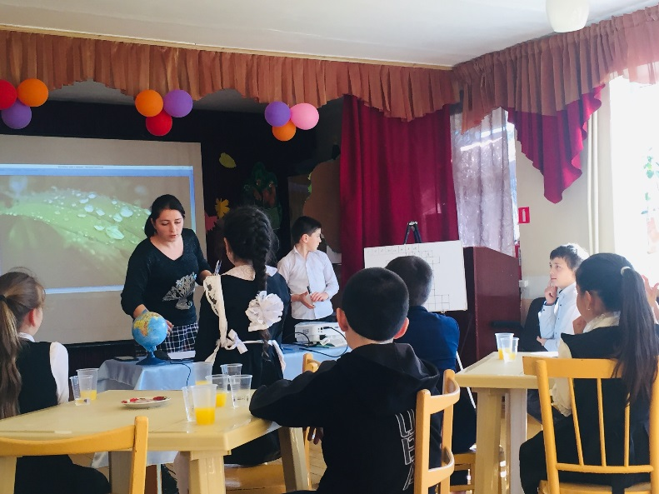

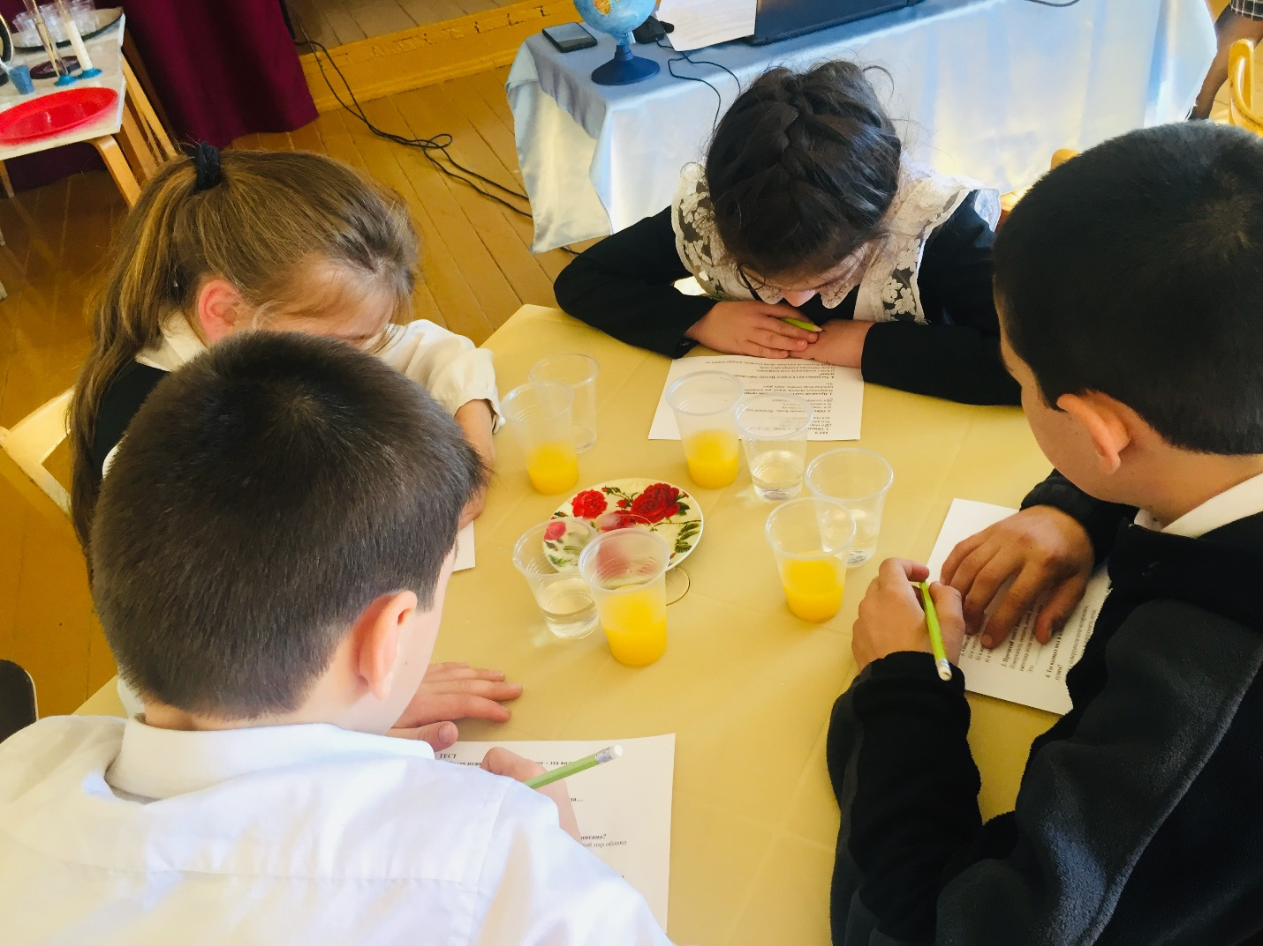

***Открытое занятие в объединении «Аквариумные рыбоводы» ПДО Чувалова С.М. – «Круговорот воды в природе» (28.10.2021г.).***